导师简介
姓名 | 李海松 |  | 性别 | 男 | 出生年月 | 1980.10 | 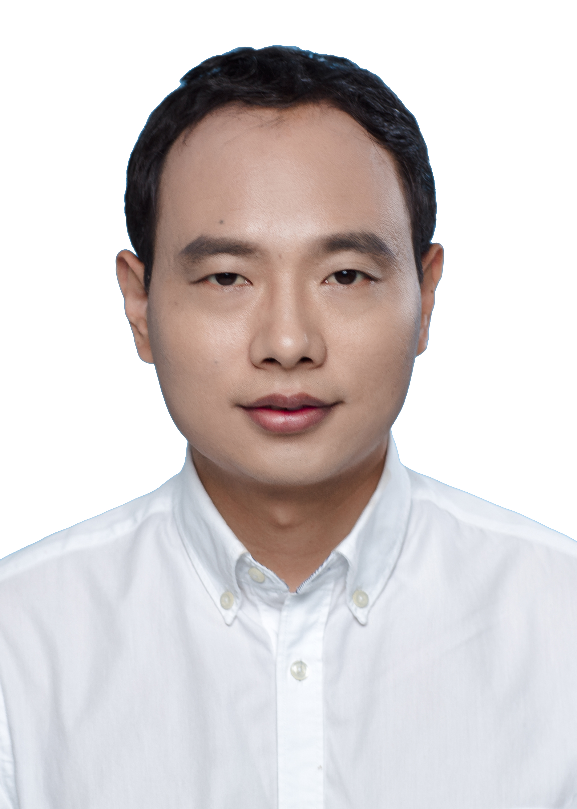
职称 | 教授 |  | 民族 | 汉族 | 籍 贯 | 河南郑州
电子邮箱 |  | lhs@zzu.edu.cn |  |  | 最终学位 | 博士
学术头衔/兼职 |  | 河南省欧美同学会副会长  河南省环境保护产业协会 副会长  黄淮实验室污水低碳处理与资源化利用研究中心 主任
主要学习科研和工作经历 |  | 2019.07至今 郑州大学生态与环境学院 环境科学与工程 教授、博士生导师  2012.09-2019.07 郑州大学化工与能源学院 环境科学与工程 讲师/副教授  2008.09-2012.09 同济大学–美国哥伦比亚大学 环境工程 博士研究生  李海松，同济大学-美国哥伦比亚大学联合培养博士，郑州大学生态与环境学院教授、博士生导师，河南省欧美同学会副会长，河南省环保产业协会副会长，黄淮实验室污水低碳处理与资源化利用研究中心主任，河南省青联委员，天津大学工程博士企业导师，中国环境科学学会会员，中国水协青年委员，2017年“智汇郑州•1125聚才计划”创业领军人才、2018年首批“郑州市高层次人才”、2020年中原英才计划“中原领军人才”、河南省高层次人才，第二十三届全国学联副主席、第七届河南省学联主席、第九届河南省青联副主席。  在环境领域发表高水平学术论文50余篇，其中第一作者或通讯作者35篇；以第一发明人获授权专利56项，其中发明专利41项，主持国家自然科学基金项目两项、国家重点研发子课题一项，主持河南省重大科技专项一项、河南省重点研发专项一项，获得河南省科技进步奖二等奖（排名第一）、河南省专利奖二等奖（排名第一）、河南省专利奖三等奖（排名第一）。  李海松主要开展污水处理技术开发及转化工作，相关技术有：污水深度脱氮技术、污水低浓度厌氧技术、高负荷人工湿地技术、无曝气农村污水处理技术等，相关技术成果已实现工程应用30余项，总处理水量70万吨/天以上。
代表性  科研成果 |  | 一、代表性奖励  [1] 污水低碳脱氮关键技术与装备，河南省人民政府，河南省科技进步奖，二等奖，2023年，排名第一。  [2] 一种混合营养型反硝化填料及其制备和应用方法，河南省人民政府，河南省专利奖，二等奖，2022年，排名第一。  [3] 一种脱除水中硝态氮的抽屉式反应器，河南省人民政府，河南省专利奖，三等奖，2024年，排名第一。  二、代表性科研项目  [1] 国家自然科学基金面上项目“新型膜电解双生物室反应器去除废水中苯胺的效能与机理分析”，项目编号：52370088，2024年1月-2027年12月，主持，在研，51万元。  [2] 国家重点研发计划专项“长江黄河等重点流域水资源与水环境综合治理”项目子课题“Natech重大水环境污染风险模拟与预测预报预警技术研究”，2023年12月-2026年11月，主持，在研，50万元。  [3] 河南省重点研发专项“污水降碳脱氮关键技术与装备”，项目编号：231111320100，2024年1月-2026年12月，主持，在研，120万元。  [4] 河南省重大科技专项项目“污水深度脱氮技术研发与产业化”，项目编号：201300311100，2021年1月-2023年12月，主持，已结项，250万。  [5] 横向科研项目“污水资源化利用技术开发及水安全评估”合同编号：20230747A，2023年10月-2026年10月，主持，在研，已到账经费370万。  [6] 横向科研项目“花园式生态反应器及垃圾渗滤液处理技术研究”，合同编号：20200542A，2020年12月-2023年7月，主持，在研，已到账经费200万。  [7] 横向科研项目“莲花公园水体水生态修复技术研发”合同编号：20230572A，2023年9月-2025年9月，主持，在研，已到账经费58.8万。  [8] 横向科研项目“AB法污水处理工艺研究”，合同编号：20170240A，2017年7月-2019年7月，主持，已结项，106万。  [9] 河南省产学研合作计划项目“AB法污水处理工艺研究”，合同编号：182107000044，2018年-2020年，主持，已结项，53万。  [10] 国家自然科学基金青年基金项目“多价阳离子空间分布对活性污泥絮凝性能影响的机理研究”，项目编号：51508517，2016年1月-2018年12月，主持，已结项，20万元。  三、代表性论文  [1] Yanyan Fan, Dengke Yan, Xiaolei Chen, Xiaoni Ran, Wang Cao, Haisong Li*, Junfeng Wan. Novel insights into the co-metabolism of pyridine with different carbon substrates: Performance, metabolism pathway and microbial community[J]. Journal of Hazardous Materials, 2024, 465: 133396.  [2] Beibei Gao, Jie Zhang, Min Zhang, Haisong Li*, Jing-He Yang*. Highly dispersed PdCu supported on MCM-41 for efficiently selective transfer hydrogenation of furfural into furfuryl alcohol. Applied Surface Science, 2023, 619: 156716-156725.  [3] Kedan Wang, Xiaolei Chen, Dengke Yan, Zicong Xu, Peiji Hu, Haisong Li*. Petrochemical and municipal wastewater treatment plants activated sludge each own distinct core bacteria driven by their specific incoming wastewater. Science of The Total Environment, 2022, 826: 153962-153970.  [4] Yanyan Fan, Xiaolei Chen, Zhangyi Yao, Haisong Li* , Dandan Wang, Minhui Tian, Zicong Xu, Junfeng Wan. A novel inhibition mechanism of aniline on nitrification: Aniline degradation competes dissolved oxygen with nitrification. Science of The Total Environment, 2021, 770: 145205-145213.  [5] Zicong Xu, Xiaolei Chen, Haisong Li⁎ , Dongjin Wan, Junfeng Wan. Combined heterotrophic and autotrophic system for advanced denitrification of municipal secondary effluent in full-scale plant and bacterial community analysis. Science of the Total Environment, 2020, 717: 136981.  [6] Jianhang Qu, Xiaolei Chen, Jia Zhou, Haisong Li⁎, Wenning Mai. Treatment of real sodium saccharin wastewater using multistage contact oxidation reactor and microbial community analysis. Bioresource Technology, 2019, 289: 121714.  [7] Dongjin Wan, Zhenhua Niu, Jia Zhou, Xiaolei Chen, Haisong Li*.Influence of Electron Donors on Perchlorate Reduction and Microbial Community Structure, Environmental Engineering Science, 2018  [8] Kedan Wang, Haisong Li*, Xiaolei Chen, Dongjin Wan, Dengke Yan, Yanhui Ao. Synthesis of novel visible-light-driven p-n type heterojunction Cr2O3/La2Ti2O7 photocatalysts with improved photocatalytic performance. Materials Letters, 2018,  [9] Jia Zhou, Haisong Li*, Xiaolei Chen, Dongjin Wan, Wenning Mai, Changqing Sun*. Cometabolic degradation of loe-strength coking wastewater and the bacterial community revealed by high-throughput sequencing. Bioresource Technology, 2017  四、代表性授权专利  [1] 李海松、阎登科，一种可渗透硫自养反硝化生物墙强化废水脱氮工艺，2016-6-21，发明，ZL201610446053.5，CN105923763B  [2] 李海松、许子聪、万东锦、胡培基、孟遥，一种混合营养型反硝化填料及其制备和应用方法，2017-6-5，发明，ZL201710414282.3，CN107151050B  [3] 李海松，一种厌氧反应系统，2017-9-12，发明，ZL201710818065.0，CN107473376B  [4] 李海松、许子聪、谷漫飞、王倩文、赵楠楠、吕春阳，一种处理低浓度废水的厌氧反应器及其应用方法，2019-6-5，发明，ZL 201910487315.6，CN110156153B  [5] 李海松、许子聪、万东锦、安玉琦、杜孟阳，一种脱除水中硝态氮的抽屉式反应器，2018-4-26，发明，ZL 201810382479.8，CN109231442B  [6] 李海松、许子聪、阎登科、王柯丹、朱建平，一种脱除水中硝态氮的转鼓型反应器, 2018-4-26，发明，ZL 201810382478.3，CN109231441B  [7] 李海松、田敏慧、周鹏、楚金喜、许帅，一种加速污泥颗粒化的方法, 2018-4-26，发明，ZL 201811079623.7，CN109231745B  [8] 李海松、许子聪、万东锦、冉晓妮、邓军磊，一种脱除水中硝态氮的组装式反应器, 2018-4-26，发明，ZL201810382477.9，CN109231440B  [9] 李海松、许子聪、建峥嵘、邓军磊、骆圣达、张金涛，一种高效硝化细菌的培养方法，2018-12-13，发明，ZL201811522809.5，CN109534489B  [10] 李海松、李丹杰、李韵涵、吴少松、张志猛、李琦，一种快速启动短程硝化的方法，2022-7-22，发明，ZL202210865801.9,CN 115231696B  [11] 李海松,阎登科,许子聪,范艳艳,胡培基,曹望，一种高效碳源的制备方法，2023-12-25，发明，ZL202311796266.7，CN117534258B  [12] 李海松,阎登科,陈晓蕾,范艳艳,许子聪,田会阳，一种利用高效厌氧生物膜反应器处理废水的工艺，2023-12-25，发明，ZL202311796462.4,CN117550715B  [13] 李海松,阎登科,李献忠,荆亮,赵楠楠,刘畅,一种污水处理剂及其制备方法和应用,2023-12-25，ZL202311647122.5,CN117645355B  [14] 李海松,阎登科,范艳艳,许子聪,安玉琦,刘志强，一种低温厌氧生物膜反应器，2023-12-25，ZL202311796144.8，CN117509901B  [15] 李海松、阎登科、陈晓蕾、许子聪、胡培基、曹望，一种多面球体反硝化填料及其应用方法，2022-12-2， ZL202211540721.2，CN115893657B

